MATLAB中数组的创建

# 一维数组（向量）的创建

**行向量：利用空格或逗号隔开，利用方括号括起来。**

**列向量：利用分号隔开，利用方括号括起来。**

行向量与列向量之间利用 **‘** 直接转换。

等差一维数组的生成：

方法1 ： Var = start_val：step：stop_val；

方法2：Var = linespace(start_val,stop_val,n)

n 表示个数。

两种方法有区别，第一种通过步长确定个数，可能不包括stop_val，第二种通过个数确定步长，最后一定是stop_val。

**等比数列： Var =logspace(start_val，stop_val，n)**

以10为底数的，指数成等差的等比数列。



# 其他数组

二维及更高维度的数组都是基于一维数组的，方法都差不多，不再赘述。

# 矩阵变量的扩展与裁剪

矩阵操作过程中，往往需要对数组进行扩展或者裁剪。

**矩阵扩展：增加新的元素；**

**矩阵裁剪：截取部分元素。**

## 利用矩阵编辑器

双击工作区任意变量即可打开该变量的矩阵编辑器。

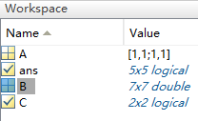 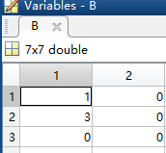

添加直接写数值即可，其他空白自动补0；

删除直接delete即可，删除一个元素直接变为0；删除一列或一行，直接减少一行或一列。

## 利用索引来扩展或裁剪:可以利用冒号、end等

**扩展**： 其他部分自动补0；

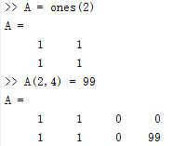

截取：

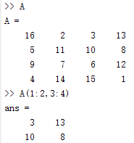 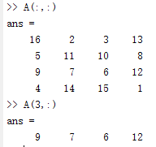 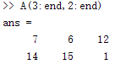

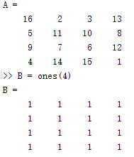 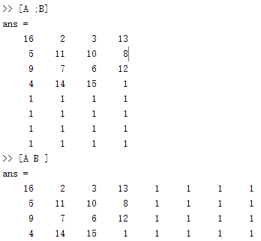

## 利用cat函数扩展矩阵

MATLAB利用cat函数将多个矩阵按照指定的方式连接起来。

**cat 、horzcat 、 vercat**



**Dim 表示维度，dim=1 ，表示按照行扩展；dim=2表示列扩展。**

**horzcat 即水平扩展，相当于cat(2,A,B)**



**vertcat 垂直扩展，相当于cat（1,A,B）**



# 矩阵行或列的删除

方法：选中需要删除的行或列，另其值为[] 即可。

注意： 只能删除矩阵的完整的行或列，不能删除矩阵的某一个元素或不是行列的块。

